**MODELLO CONCENTRAMENTO FASE PRIMAVERILE**

**PRIMI CALCI**

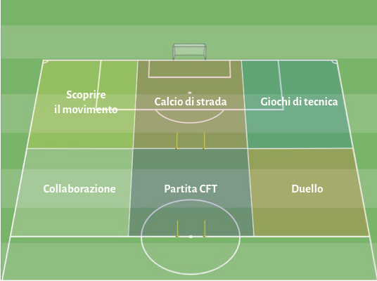

**STRUTTURA ED ORGANIZZAZIONE DEL CONCENTRAMENTO:**

* I bambini impiegabili in ogni concentramento vanno da un minimo di 20 ad un massimo di 60.
* All’arrivo delle squadre, si suddivideranno in 12 gruppi (es. 1/2 bambini squadra A, 1/2 bambini squadra B, 1/2 bambini squadra C, ecc.) , 2 gruppi per stazione.
* Ogni istruttore delle squadre partecipanti sarà indirizzato verso una stazione e sarà fisso per tutte le rotazioni. La società che ospita il concentramento, dovrà mettere a disposizione un allenatore in più.
* Il concentramento sarà organizzato in 6 stazioni: in ogni stazione il tempo di gioco sarà di 15 minuti , dopo di che si ruoterà per permettere a tutti i bambini di confrontarsi in tutti gli spazi di gioco. Le rotazioni saranno per 6 gruppi in senso orario e per i restanti 6 gruppi in senso antiorario, in modo tale da permettere durante il concentramento la possibilità di cambiare gruppo con cui confrontarsi.
* Durata totale del concentramento 90 minuti: tutte le rotazioni avranno un inizio e una fine contemporanea, il tempo non si ferma nel passaggio dei bambini da una stazione all’altra, bisogna quindi organizzarsi in modo da ridurre al minimo i tempi di spostamento e spiegazione.
* I gruppi che ruoteranno nelle 6 stazioni, saranno la risultante di squadre mescolate e suddivise sul posto prima dell’inizio del concentramento.
* Le 6 stazioni dove si confronteranno i bambini saranno così suddivise : 1- SCOPRIRE IL MOVIMENTO, 2- COLLABORAZIONE, 3- DUELLO, 4- GIOCHI DI TECNICA, 5- PARTITA, 6- CALCIO DI STRADA.(Vedi figura sopra). Ogni spazio di gioco sarà di 25x18m.
* Oltre alle stazioni previste ci saranno 2 attività complementari : “GIOCO PARACADUTE” e “PRENDI E GIOCA A CASA”.
* Ogni società dovrà presentare la distinta dei bambini presenti al concentramento. La società ospitante dovrà inviare alla delegazione di appartenenza le distinte delle squadre partecipanti ed il referto compilativo.

**STAZIONE NUMERO 1 : SCOPRIRE IL MOVIMENTO**

TITOLO : **IL GUADO**

**DIMENSIONI DEL CAMPO : 15X15 metri**

**Descrizione**

I 10 giocatori si posizionano all'esterno del quadrato di gioco. All'interno dello spazio vengono delimitate delle stazioni con ostacoli e attrezzi di tipo diverso: coni, cerchi, ostacoli tipo over, corde per salto, delimitatori, scalette, paletti.

**Regole**

Il gioco si svolge in 3 momenti distinti:

* Libera sperimentazione: i 10 giocatori si muovono all'interno del campo interagendo liberamente (usando quindi la propria fantasia) con le varie stazioni di gioco delimitate. Esempi di alcune delle azioni che è possibile intraprendere: saltare la corda, valicare gli over, eseguire dei balzi all'interno dei cerchi, strisciare sotto agli ostacoli. Durata prevista, 5 minuti circa.
* Forma organizzata: i 10 bambini si posizionano inizialmente all'esterno del campo, 5 di essi entrano contemporanemente all'interno del quadrato con l'obiettivo di interagire con 2 stazioni definite dall'allenatore (rispettando anche le modalità di interazione fornite dal tecnico) e uscire dal campo andando a far partire il turno di gioco di un comapagno rimasto in attesa (l'attesa può avvenire in una posizione predefinita: equilibrio, quadrupedia; gambe divaricate, ecc.). Durata prevista, 5 minuti circa.
* Sfida: i giocatori vengono divisi in 2 squadre e si posizionano all'esterno del campo di gioco. Al segnale di partenza il primo dei giocatori di ogni squadra entra in campo, interagisce (con le modalità indicate dal tecnico) con due sole stazioni ed esce dal terreno di gioco andando a cercare un compagno, dopo averlo toccato, questo entra in campo e svolge a sua volta l'attività prevista. Vince la squadra che per prima riesce a far concludere il percorso a tutti e 5 i suoi giocatori. Durata prevista, 5 minuti circa.

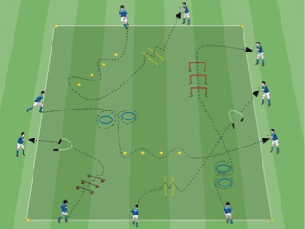

**Possibile ambientazione** Il campo di gioco rappresenta un lago da superare mentre le varie stazioni sono il guado che permette di arrivare sulla sponda opposta.

**STAZIONE NUMERO 2 : COLLABORAZIONE**

TITOLO : **LA GABBIA DEI LEONI**

**DIMENSIONI DEL CAMPO : 15X15 metri**

**Descrizione**

7 giocatori si posizionano all'interno del quadrato, 5 di questi hanno una palla, agli altri viene data una casacca da tenere in mano. I 3 giocatori rimanenti si sistemano all'esterno del quadrato.

**Regole**

* Chi ha la casacca in mano ha il compito di rubare il pallone ai giocatori in conduzione, se ci riesce, si effettua un cambio di ruolo (e conseguente scambio di casacca)
* Se un giocatore con palla lo desidera o ritene opportuno, può trasmettere il pallone ad uno dei compagni posizionati all'esterno del campo andando ad invertire le posizioni e i ruoli di gioco (chi ha trasmesso palla, esce dal campo, chi l'ha ricevuta, deve entrare nel quadrato)

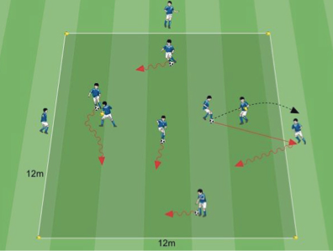

**Possibile ambientazione** Il giocatore con la palla (la bistecca) è il ranger, chi ha la casacca è il leone, chi aspetta fuori è l'aiutante del ranger. Il leone vuole cercare di prendere la merenda del ranger.

**STAZIONE NUMERO 3 : DUELLO**

TITOLO : **LE STATUE**

**DIMENSIONI DEL CAMPO : 12X12 metri**

**Descrizione**

Tutti e 10 i giocatori si posionano all'interno di un quadrato di gioco, 5 di loro hanno un pallone, gli altri 5 sono fermi, con le gambe divaricate (distribuiti in modo uniforme nello spazio delimitato).

**Regole**

* I giocatori con il pallone hanno il compito di condurlo all'interno del campo e sfidare un compagno (scelto a loro discrezione) in un duello per il possesso della palla. Ogni sfida comincia con una trasmissione palla effettuata sotto le gambe di uno dei compagni fermi all'interno del quadrato. Quando il pallone passa sotto le sue gambe del giocatore fermo, questo può muoversi e cercare di contenderne il possesso al giocatore che lo ha sfidato. Chi riesce ad impossessarsi del pallone e mantenerne il possesso per 3 secondi, continua il gioco in conduzione palla, l'altro si ferma ed attende che qualcuno lo sfidi prendendo una posizione statica e allargando le gambe.
* Se la palla esce dal campo di gioco la sifda si interrompe, l'ultimo ad averla toccata si ferma all'interno del campo con le gambe divaricate, in attesa di una sfida.

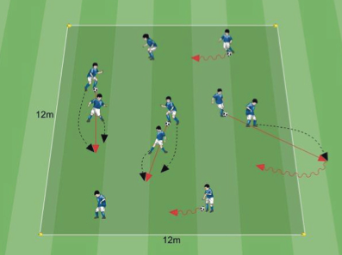

**Possibile ambientazione** Il giocatore con la palla è il mago che risveglia la statua (giocatore fermo con le gambe divaricate).

**STAZIONE NUMERO 4 : GIOCHI DI TECNICA**

TITOLO : **LO ZOO**

**DIMENSIONI DEL CAMPO : 15X15 metri**

**Descrizione**

8 giocatori conducono un pallone all'interno dello spazio di gioco. Il campo è suddiviso in due settori all'interno di ognuno dei quali si trova un giocatore senza palla.

**Regole**

* I giocatori con il pallone hanno il compito di condurlo all'interno di tutto il campo. I giocatori senza palla, rimanendo all'interno del loro settore, devono cercare di rubarla ai propri compagni, se ci riescono effettuano un cambio di ruolo.
* Se un giocatore in conduzione palla esce dal campo di gioco deve prendere il pallone in mano e andare a consegnarlo al giocatore che presidia il settore da cui è uscito effettuando così un cambio di ruolo.

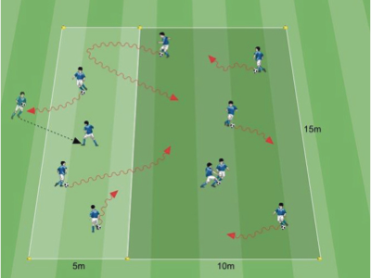

**Possibile ambientazione** Il giocatore con la palla è il visitatore dello zoo, chi si trova all'interno degli spazi è uno degli animali in gabbia che vuole scappare toccando un visitatore. La tipologia di animali in gabbia può cambiare ad ogni turno: leone ed elefante, giraffa e gorilla ecc.

**STAZIONE NUMERO 5 : PARTITA**

**DIMENSIONI DEL CAMPO : 18X25 metri**

**Descrizione**

A seconda del numero e dell'età dei giocatori a disposizone lo stesso spazio di gioco viene utilizzato per giocare una o più partite (attraverso le modalità raffigurate nell'immagine).

**Regole**

• Gli spazi di gioco sono stati realizzati con un sistema “modulare”. La sistemazione presentata permettere agli allenatori di poter cambiare la modalità di gioco attraverso lo spostamento di pochissimo materiale. A seconda dell'età dei giocatori, del loro numero e delle scelte degli allenatori, nello stesso spazio di gioco si possono svolgere rispettivamente: 4 partite 2 contro 2; 2 partite 2 contro 2 ed una 3 contro 3; 2 partite 3 contro 3; una partita 4 contro 4, una partita 5 contro 5.

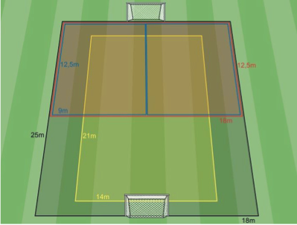

**Organizzazione:**

• 2vs2: 4 campi da 9x12,5m , porte 2m (coni, paletti, cinseini) – Non si utilizzano casacche – No calcio d’angolo – Rimessa laterale con mani o piedi – No calcio di rigore – Dopo un gol rimessa in gioco dal portiere – Ad ogni gol sia realizzato che subito si cambia il portiere con un giocatore di movimento.

• 3vs3: 2 campi da 12,5x18 m , porte 2m (coni, paletti, cinseini) – Non si utilizzano casacche - No calcio d’angolo – Rimessa laterale con mani o piedi – No calcio di rigore – Dopo un gol rimessa in gioco dal portiere – Ad ogni gol sia realizzato che subito si cambia il portiere con un giocatore di movimento.

• 4vs4: 1 campo da 14x21m , porte 4x2m (paletti) – Si utilizzano casacche – Si calcio d’angolo – Rimessa laterale con mani o piedi – Si calcio di rigore (area 3x5m) – Ripresa in gioco dopo un gol da centrocampo – Ad ogni gol sia realizzato che subito si cambia il portiere con un giocatore di movimento.

• 5vs5: 1 campo da 18x25m , porte 4x2m (paletti) – Si utilizzano casacche - Si calcio d’angolo – Rimessa laterale con mani o piedi – Si calcio di rigore (area 3x5m) – Ripresa in gioco dopo un gol da centrocampo – Ad ogni gol sia realizzato che subito si cambia il portiere con un giocatore di movimento.

**STAZIONE NUMERO 6 : CALCIO DI STRADA**

TITOLO : **TUTTI CONTRO TUTTI**

**DIMENSIONI DEL CAMPO : 25X20 metri**

**Descrizione**

I 10 giocatori si dividono in 3 gruppi: 2 composti da 3 giocatori; 1 composto da 4 giocatori. Ad ogni gruppo vengono dati 2 delimitatori ed un pallone con l'indicazione di realizzare autonomamente una porta (delle dimensioni desiderate) all'interno del settore di gioco definito.

**Regole**

* Il gioco consiste in un “tutti contro tutti” tra i componenti di ognuno dei 3 gruppi (ogni gruppo svolge l'attività per conto proprio). I giocatori di movimento devono cercare di fare gol al portiere evitando l'intervento dei propri avversari. Ogni azione di gioco parte dal portiere attraverso un lancio casuale all'interno del campo delimitato. Chi realizza una rete, totalizza un punto un va in porta, dando il via ad una nuova azione di gioco. Il gol si considera valido da entrambi i lati della porta, non c'è fronte o retro.
* Quando la palla esce dal campo (il settore di gioco dedicato a questa stazione), questa viene data al portiere che ha il compito di lanciarla nuovamente in gioco .

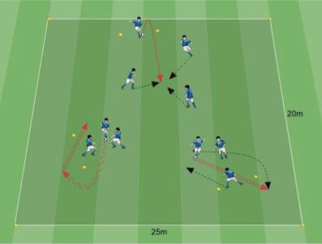

**Possibile ambientazione** “Al compleanno di Luca siamo in 7, a casa sua c'è un giardino, abbiamo 4 zaini con cui delimitare le porte”. “Siamo a ricreazione, in 3, nel giardino della scuola, abbiamo un pallone di spugna e due sacche per le scarpe che usiamo per andare in palestra”.

**“PRENDI E GIOCA A CASA”**

TITOLO : **GLI EQUILIBRISTI**

**Descrizione**

I giocatori hanno un pallone a testa. Non è previsto un campo di gioco predefinito. ocatori si dividono in 3 gruppi: 2 composti da 3 giocatori; 1 composto da 4 giocatori.

**Regole**

Lo scopo del gioco è sperimentare posizioni per mantenere in equilibrio la palla utilizzando tutte le parti del proprio corpo. Le attività

* possono essere proposte dall’allenatore oppure anche dai giocatori. Alcuni esempi di “equilibrismi”:
* palla tra naso e fronte, sguardo all’insù;
* palla sul dorso del piede, equilibrio monopodalico oppure anche seduto a terra, piedi sollevati dal terreno;
* palla sulla coscia, ginocchio flesso, equilibrio monopodalico;
* palla tra coscia e polpaccio, equilibrio monopodalico;
* palla sulla nuca, da fermi oppure in movimento;
* palla sulla pancia, supino, appoggio a terra sono con mani e piedi.

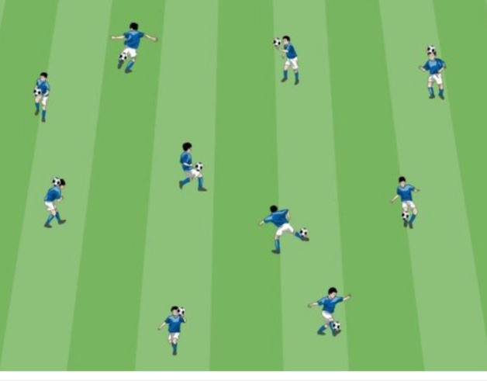

**“GIOCO PARACADUTE”**

TITOLO : **IL FLIPPER**

**Descrizione**

I giocatori vengono divisi in 3 squadre (2 da 3 componenti, una da 4). Ogni squadra ha un pallone.

**Regole**

* Ogni squadra ha il compito di mantenere il proprio pallone sempre in movimento e all’interno del campo.
* È da incentivare la collaborazione tra compagni di squadra (ogni giocatore in possesso palla può decidere se passarla o condurla).
* Quando il pallone di una squadra esce dal terreno di gioco o si ferma, gli altri due gruppi realizzano un punto.
* Dopo aver assegnato ogni punto, si riprende con un nuovo turno di gioco. Inizialmente vengono dati alle squadre alcuni di minuti per allenarsi e sviluppare una strategia di gioco efficace.

